数据库工程作业
要求：
- 完成一个小型的数据库信息管理系统（或部分功能），并填写工程作业报告；程序和报告请在规定时间之内上传。
- 开发模式（B/S或C/S）、开发高级语言任选，后台数据库使用大型数据库管理系统（SQL Server、Oracle、MySQL等），不要使用桌面数据库。
- 报告中所列举的四种操作，每种操作举一个例子即可。
- 作业成绩按照报告中的标准评分，程序只实现报告中涉及的部分即可。
- 作业完成后，请将工程作业报告和程序打包提交给助教老师，并联系助教老师进行系统说明和演示，回答相关问题。

工程作业报告
- 项目信息（10分）

学号 | 2412103 | 姓名 | 唐健 | 专业 | 密码科学与技术
项目名称 | 校园二手交易信息管理系统
必备环境 | MySQL,Python
系统主要功能简介（4分） | 本项目面向高校校园二手物品交易场景，设计并实现一个小型信息管理系统。系统围绕用户、商品、商品类别、订单、订单明细、收藏、评价等核心对象组织数据，实现用户注册登录、商品发布与管理、商品分类、订单创建与结算、收藏管理、评价记录以及管理员后台维护等功能。系统通过大型数据库管理系统 MySQL 保存业务数据，并通过高级语言程序连接数据库完成增、删、改、查操作。数据库设计中包含用户继承关系（普通学生用户与管理员）、商品类别自关联、用户与商品收藏的多对多关系，以及订单与商品之间的明细关系，能够体现数据库工程作业要求中的事务、触发器、存储过程和视图应用。
系统主要页面截图（6分） | 截3-4个页面即可

- 系统配置（10分）

说明 |  | （2分）请说明系统配置情况（后台数据库，高级语言）；  （8分）请使用连接串连接高级语言和数据库，并分析字符串的各个部分。
配置步骤  2分 | DBMS | 1.MySQL
配置步骤  2分 | 高级语言 | 1.Python
连接串  分析  （6分） |  | 序号 | 名称 | 功能说明 | 取值
 |  | 1 | Host | 数据库服务器地址，由变量 DB_HOST 指定 | DB_HOST
 |  | 2 | port | 数据库服务器端口号，由变量 DB_PORT 指定 | DB_PORT
 |  | 3 | user | 数据库登录用户名，由变量 DB_USER 指定 | DB_USER
 |  | 4 | password | 数据库登录密码，由变量 DB_PASSWORD 指定 | DB_PASSWORD
 |  | 5 | Database | 指定连接的业务数据库名称，由变量 DB_NAME 指定；仅 db_conn() 使用 | DB_NAME
 |  | 6 | charset | 数据库连接使用的字符编码，支持中文和特殊字符 | utf8mb4
 |  | 7 | cursorclass | 指定游标类型，使查询结果以字典形式返回，便于程序按字段名读取数据 | DictCursor
 |  | 8 | autocommit | 设置是否自动提交事务；设为 False 表示需要手动 commit 或 rollback，便于实现事务控制 | False
连接串代码（截屏）  （2分） |  | 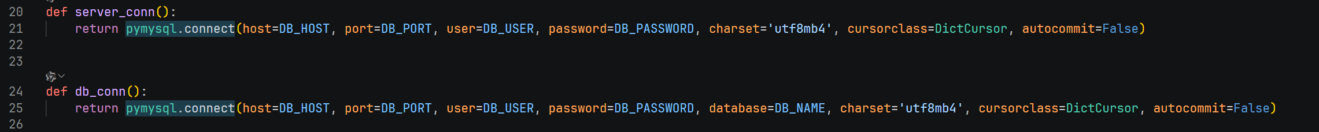
备注 |  | 本系统使用 pymysql 模块连接 MySQL 数据库。server_conn() 函数用于连接 MySQL 服务器，主要用于数据库初始化、创建数据库等操作；db_conn() 函数用于连接具体业务数据库，系统中的用户管理、商品管理、订单管理、收藏评价等功能均通过该连接访问数据库。连接参数采用变量形式统一配置，便于后续修改数据库主机、端口、用户名、密码及数据库名称。

- 数据库设计（14分）

说明 | （10分）按照数据表的创建顺序，依次给出所涉及数据表的信息，其中参照字段以“（字段1，字段2，……，字段n）”的形式给出，被参照字段以“表名（字段1，字段2，……，字段n）”的形式给出；  （4分）一般DBMS都可以为数据库生成关系图，请将该图片截屏并粘贴到表格中。
数据表  （10） | 创建顺序 | 数据表名称 | 主键 | 参照属性 | 被参照表及属性
数据表  （10） | 1 | user | user_id | 无 | 无
数据表  （10） | 2 | category | category_id | parent_id | category(category_id)
数据表  （10） | 3 | studentuser | user_id | user_id | user(user_id)
数据表  （10） | 4 | adminuser | user_id | user_id | user(user_id)
数据表  （10） | 5 | product | product_id | seller_id  category_id | studentuser(user_id)  category(category_id)
数据表  （10） | 6 | orderinfo | order_id | buyer_id | studentuser(user_id)
数据表  （10） | 7 | orderitem | order_item_id | order_id  product_id | orderinfo(order_id)  product(product_id)
数据表  （10） | 8 | favorite | favorite_id | user_id  product_id | studentuser(user_id)  product(product_id)
数据表  （10） | 9 | review | review_id | order_id  user_id | orderinfo(order_id)  studentuser(user_id)
关系图（4） | 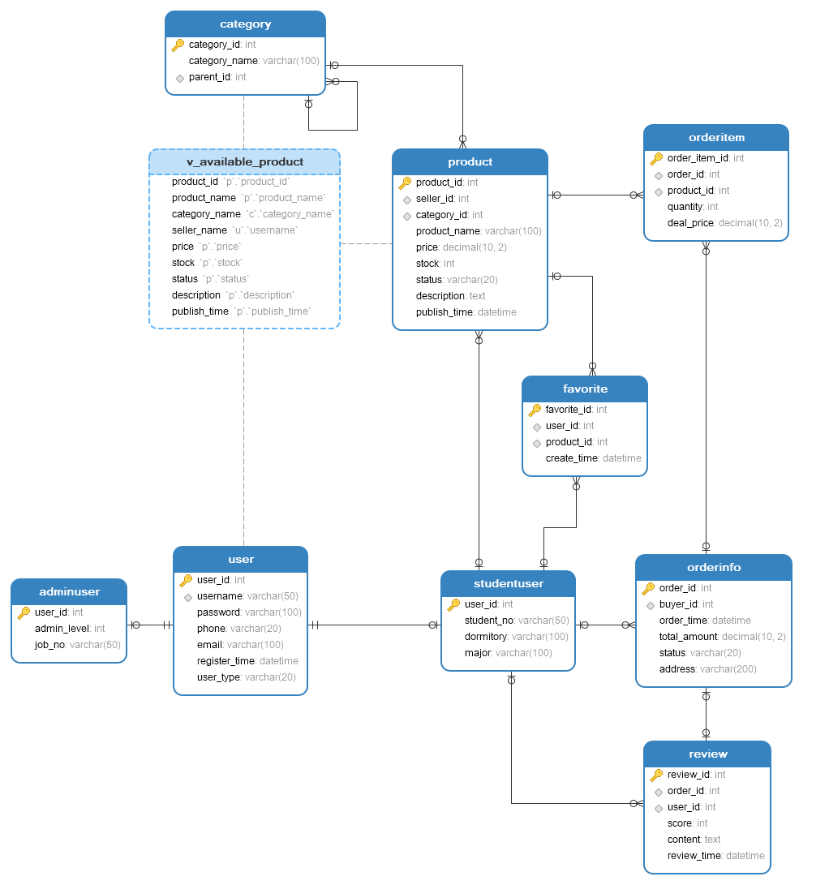
备注

- 含有事务应用的删除操作（13分）

说明 | （1分）简要说明该操作所要完成的功能；  （2分）该操作会涉及的表（必须含有两张或两张以上的关系表，同时以“表名”的形式给出）  （1分）表连接涉及字段描述（描述方式为“表1.属性=表2.属性”）  （1分）删除条件涉及的字段描述(以“表名.属性=？”形式给出)  （4分）实现该操作的关键代码（高级语言、SQL），截图即可；（其中如果删除语句中不包含任何形式的事务应用将扣除3分）  （4分）如何执行该操作，按所述方法能够正常演示程序则给分。
功能描述（1分） | 本操作实现商品删除功能。用户在商品列表中选中某一商品后，系统先判断该商品是否已经出现在订单明细表 OrderItem 中。如果该商品已经被订单引用，为了保证历史订单数据完整性，系统不允许删除，并执行事务回滚。如果该商品没有被订单引用，系统在同一个事务中先删除 Favorite 表中与该商品相关的收藏记录，再删除 Product 表中的商品记录。操作成功后提交事务，操作失败则回滚事务。
涉及的表  （2分） | Product 表、Favorite 表、OrderItem 表
表连接涉及字段  （1分） | Product.product_id = Favorite.product_id  Product.product_id = OrderItem.product_id
删除条件字段描述  （1分） | 字段 | 规则
删除条件字段描述  （1分） | Product.product_id | 用户在商品列表中选中一条商品记录，系统取得该商品的 product_id，作为删除商品的条件。
删除条件字段描述  （1分） | Favorite.product_id | 删除商品前，系统删除 `Favorite` 表中所有 `product_id` 等于当前商品编号的收藏记录。
删除条件字段描述  （1分） | OrderItem.product_id | 删除商品前，系统查询 `OrderItem` 表中是否存在当前商品编号；如果存在，说明该商品已有订单明细引用，不允许删除并回滚事务。
代码  （4分） | （截屏）  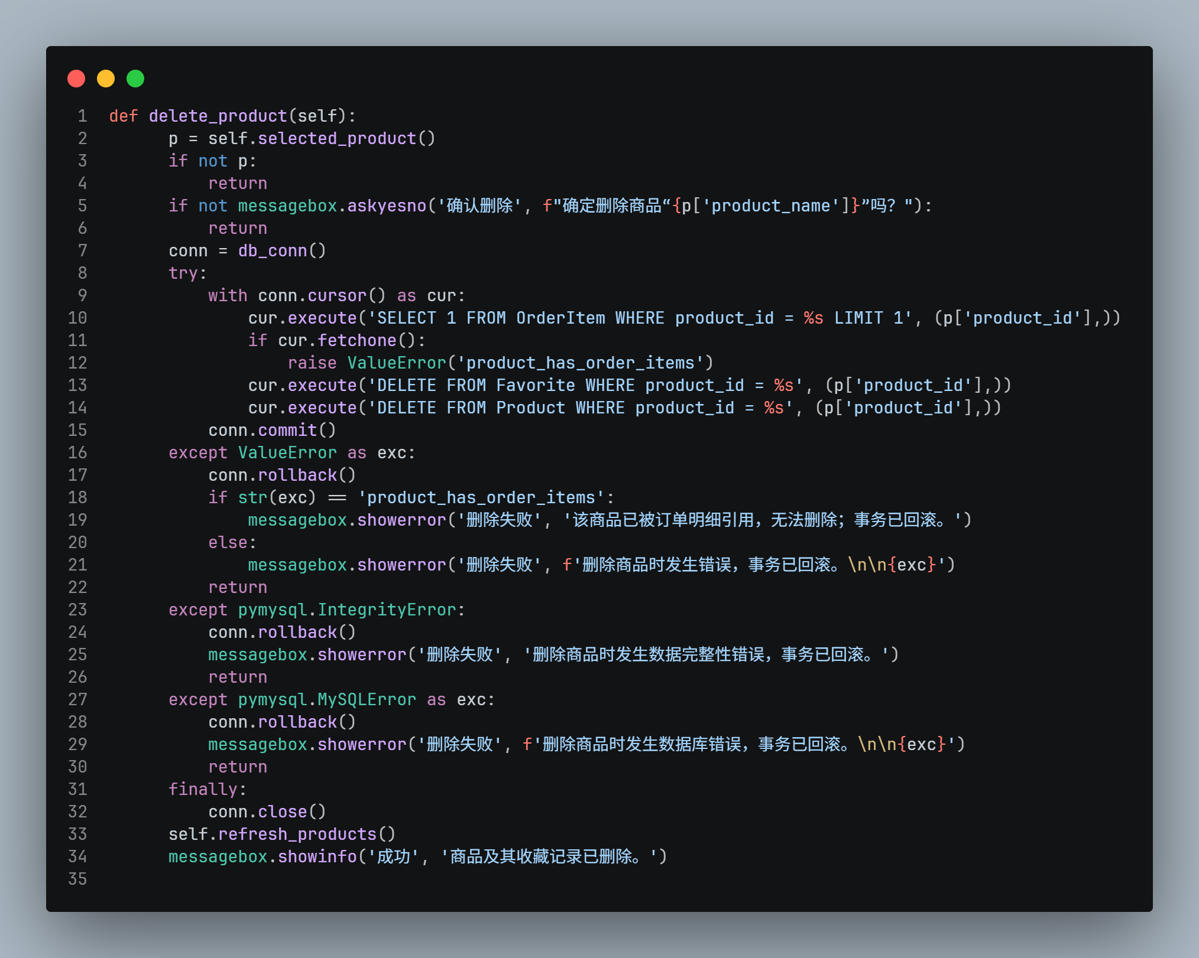  该函数先查询 OrderItem 表判断商品是否被订单引用；若未被引用，则在同一事务中依次删除 Favorite 表和 Product 表中的相关记录。若检测到订单引用、完整性异常或数据库异常，则执行 rollback 回滚事务；若删除成功，则执行 commit 提交事务。
程序演示（4分） | 启动校园二手交易信息管理系统，使用学生用户登录后进入商品列表页面。首先选择一个未被订单明细引用的商品，点击“删除选中商品”按钮。系统弹出确认删除对话框，点击确认后，程序查询 OrderItem 表，确认该商品没有订单明细引用，然后依次删除 Favorite 表中该商品对应的收藏记录和 Product 表中的商品记录，并执行 conn.commit() 提交事务。删除完成后，系统刷新商品列表，并提示“商品及其收藏记录已删除”，此时该商品不再显示在商品列表中。  （删除前）  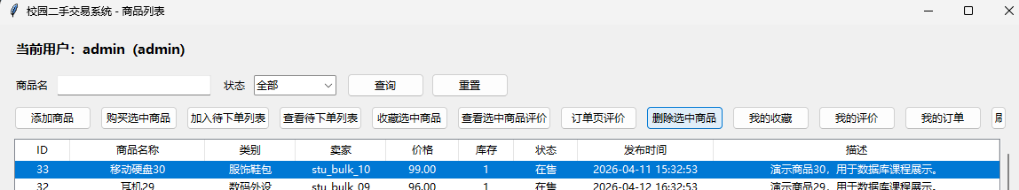  （删除后）  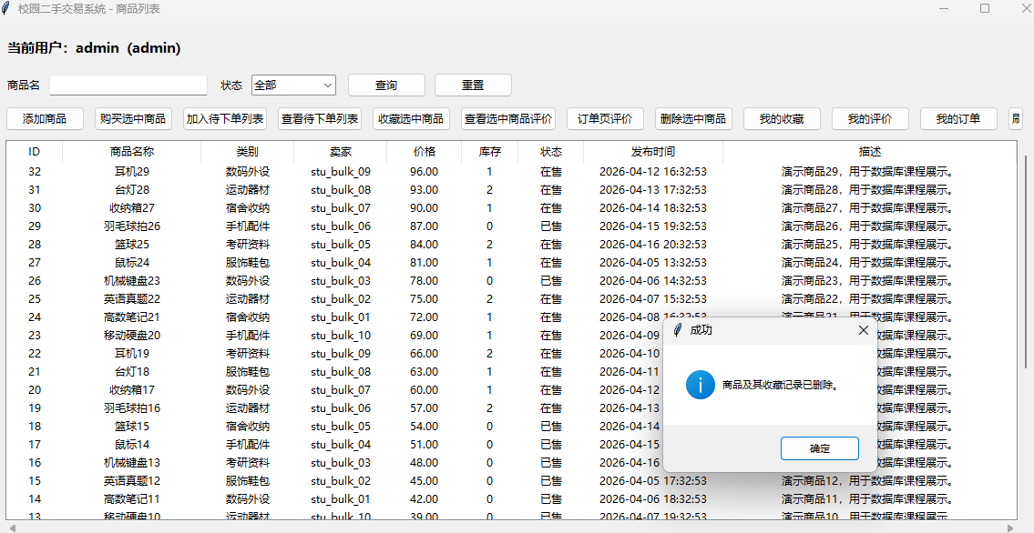  随后选择一个已经被订单明细引用的商品，再次点击“删除选中商品”按钮。系统查询 OrderItem 表后发现该商品存在订单明细记录，触发异常处理并执行 conn.rollback()。系统弹出“该商品已被订单明细引用，无法删除；事务已回滚”的错误提示。刷新商品列表和查看数据库后可以发现，该商品仍保留在 Product 表中，相关数据没有被错误删除，说明事务回滚生效。  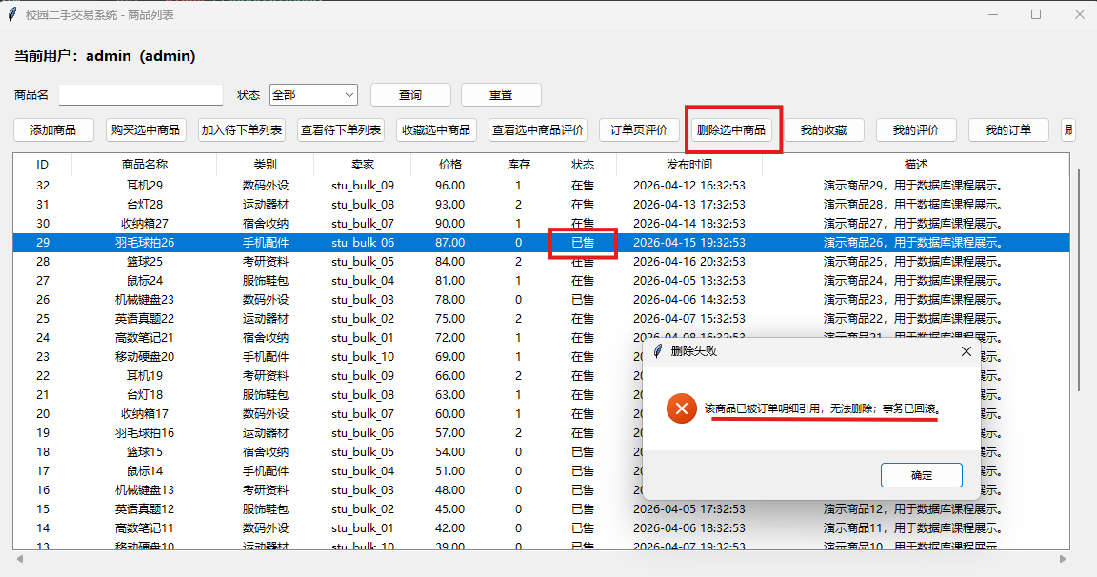
备注

- 触发器控制下的添加操作（20分）

说明 | （1分）简要说明该操作所要完成的功能；  （2分）简要说明该触发器所要完成的功能  （1分）该操作会涉及的表（以“表名”的形式给出）。  （2分）该操作输入数据以及输入数据应该满足的条件，如：数值范围、是否为空；  （6分）实现该操作的关键代码（高级语言、SQL），截图即可；  （8分）如何执行该操作，按所述方法能够正常演示程序则给分。
功能描述  （1分） | 学生用户可以通过系统发布新的二手商品。用户在添加商品窗口中输入商品名称、商品类别、价格、库存、状态和商品描述后，系统将数据插入 Product 表。添加操作由数据库触发器进行约束检查，保证插入的商品数据合法。
触发器描述  （2分） | 本操作使用 Product 表上的插入前触发器。该触发器在向 Product 表插入新商品记录之前自动执行，主要用于检查待插入数据是否合法。若商品名称为空、商品价格小于等于 0、商品库存小于 0，或商品状态不属于允许范围，触发器将抛出错误并阻止插入操作；若输入数据满足要求，则允许系统正常完成商品添加。
涉及的表  （1分） | Product表、Category表、StudentUser表
输入数据  （2分） | 字段 | 规则
输入数据  （2分） | product.seller_id | 当前登录学生用户的编号，由系统自动获取，不能为空。
输入数据  （2分） | product.category_id | 商品类别编号，由用户在类别下拉框中选择，必须来自 Category表。
输入数据  （2分） | product.product_name | 商品名称，由用户输入，不能为空。
输入数据  （2分） | product.price | 商品价格，由用户输入，必须为数字，且大于 0。
输入数据  （2分） | product.stock | 商品库存，由用户输入，必须为整数，且不能小于 0。
输入数据  （2分） | product.status | 商品状态，由用户选择，只能为“在售”或“已售”。
输入数据  （2分） | product.description | 商品描述，可为空。
输入数据  （2分） | product.publish_time | 发布时间，由系统自动生成。
插入操作  源码  （3分） | （截屏）  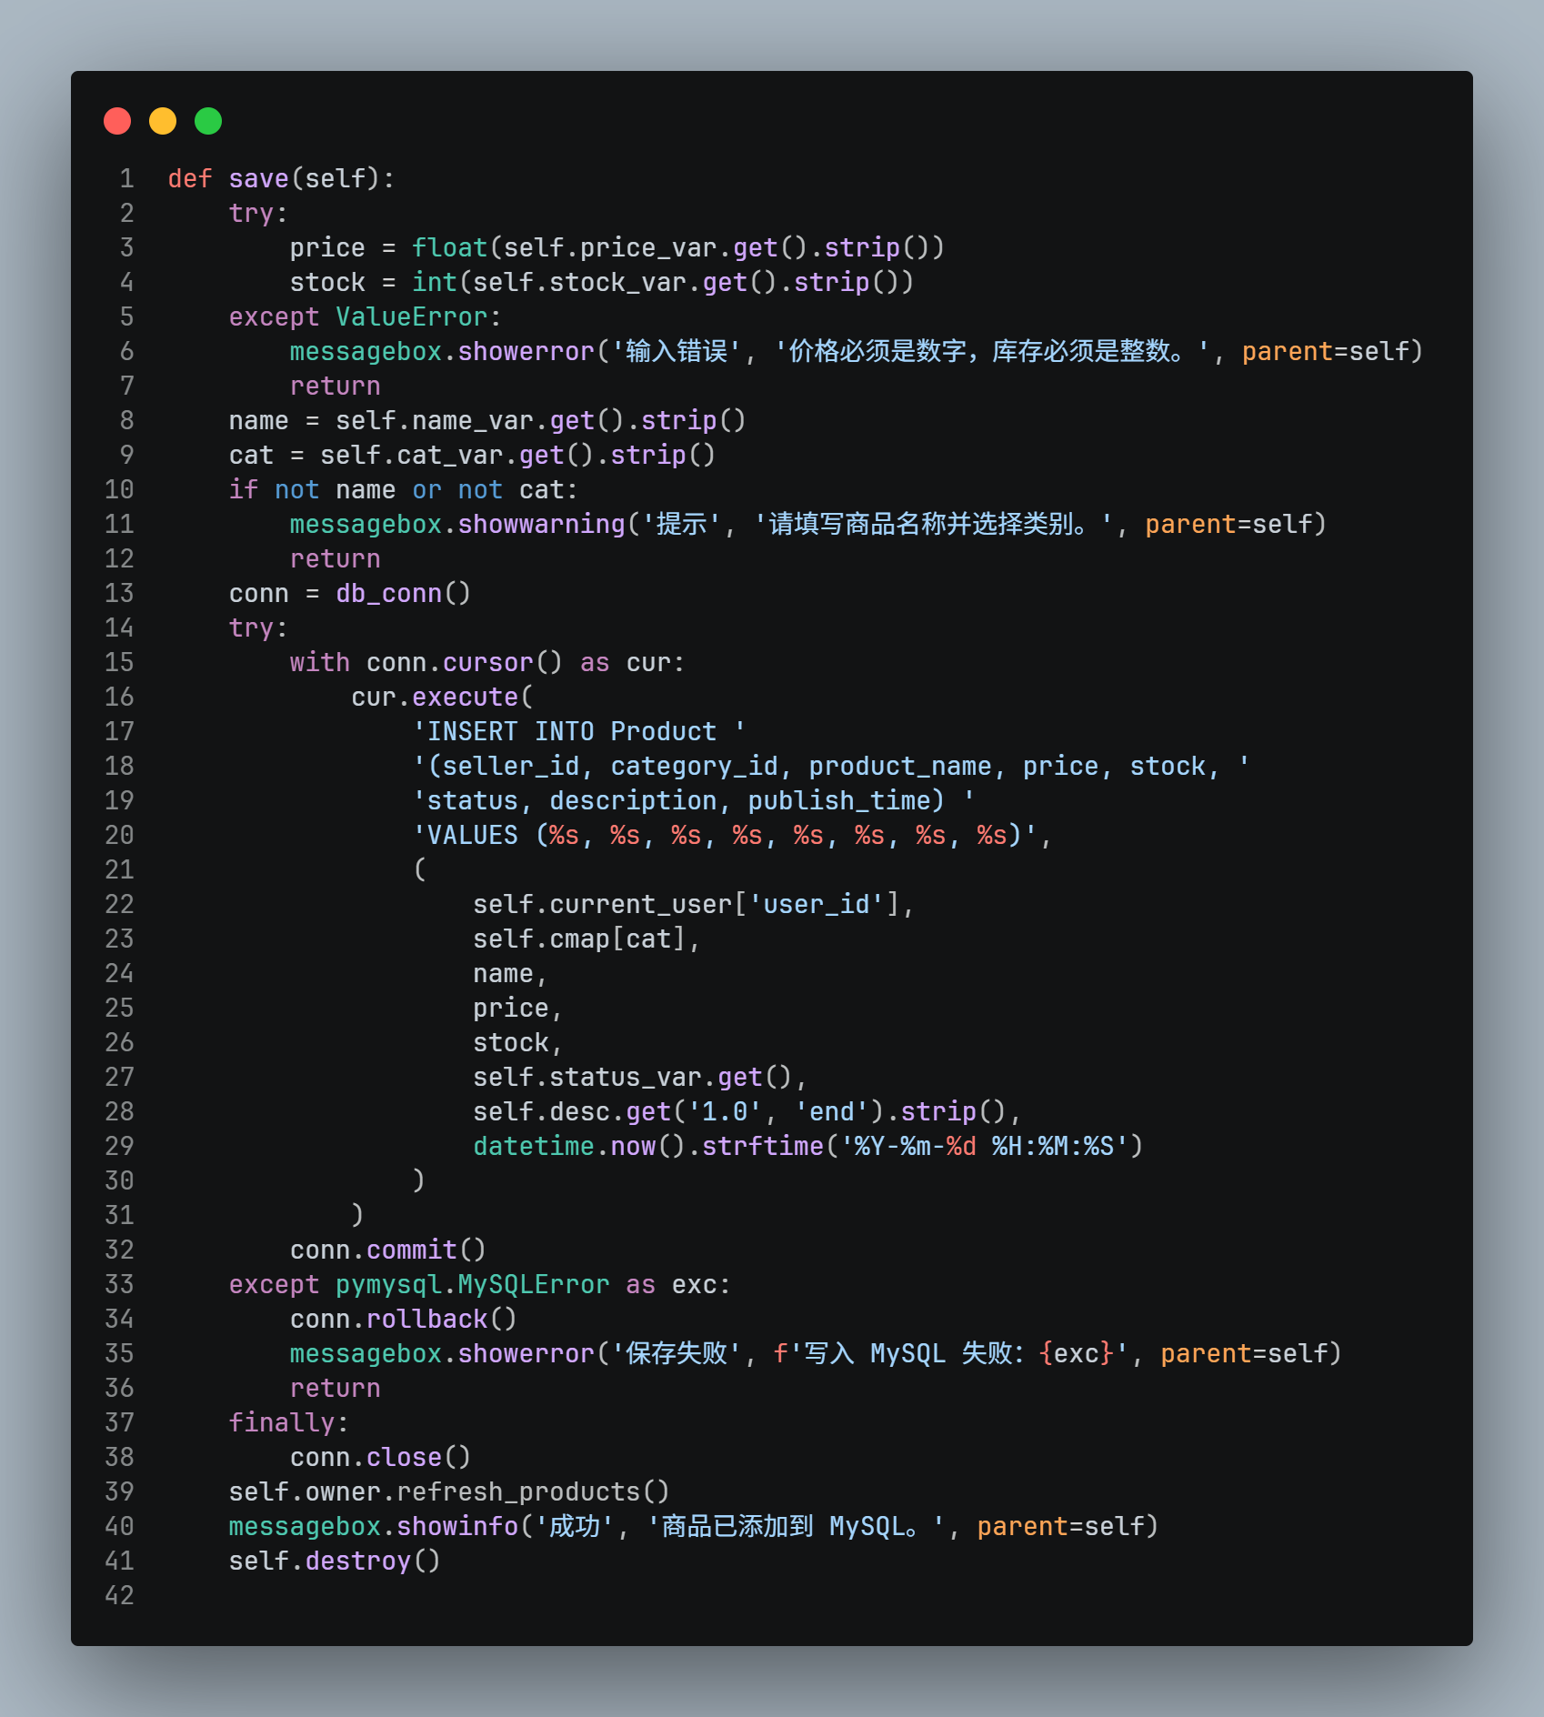
触发器源码  （3分） | （截屏）  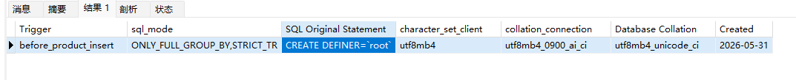  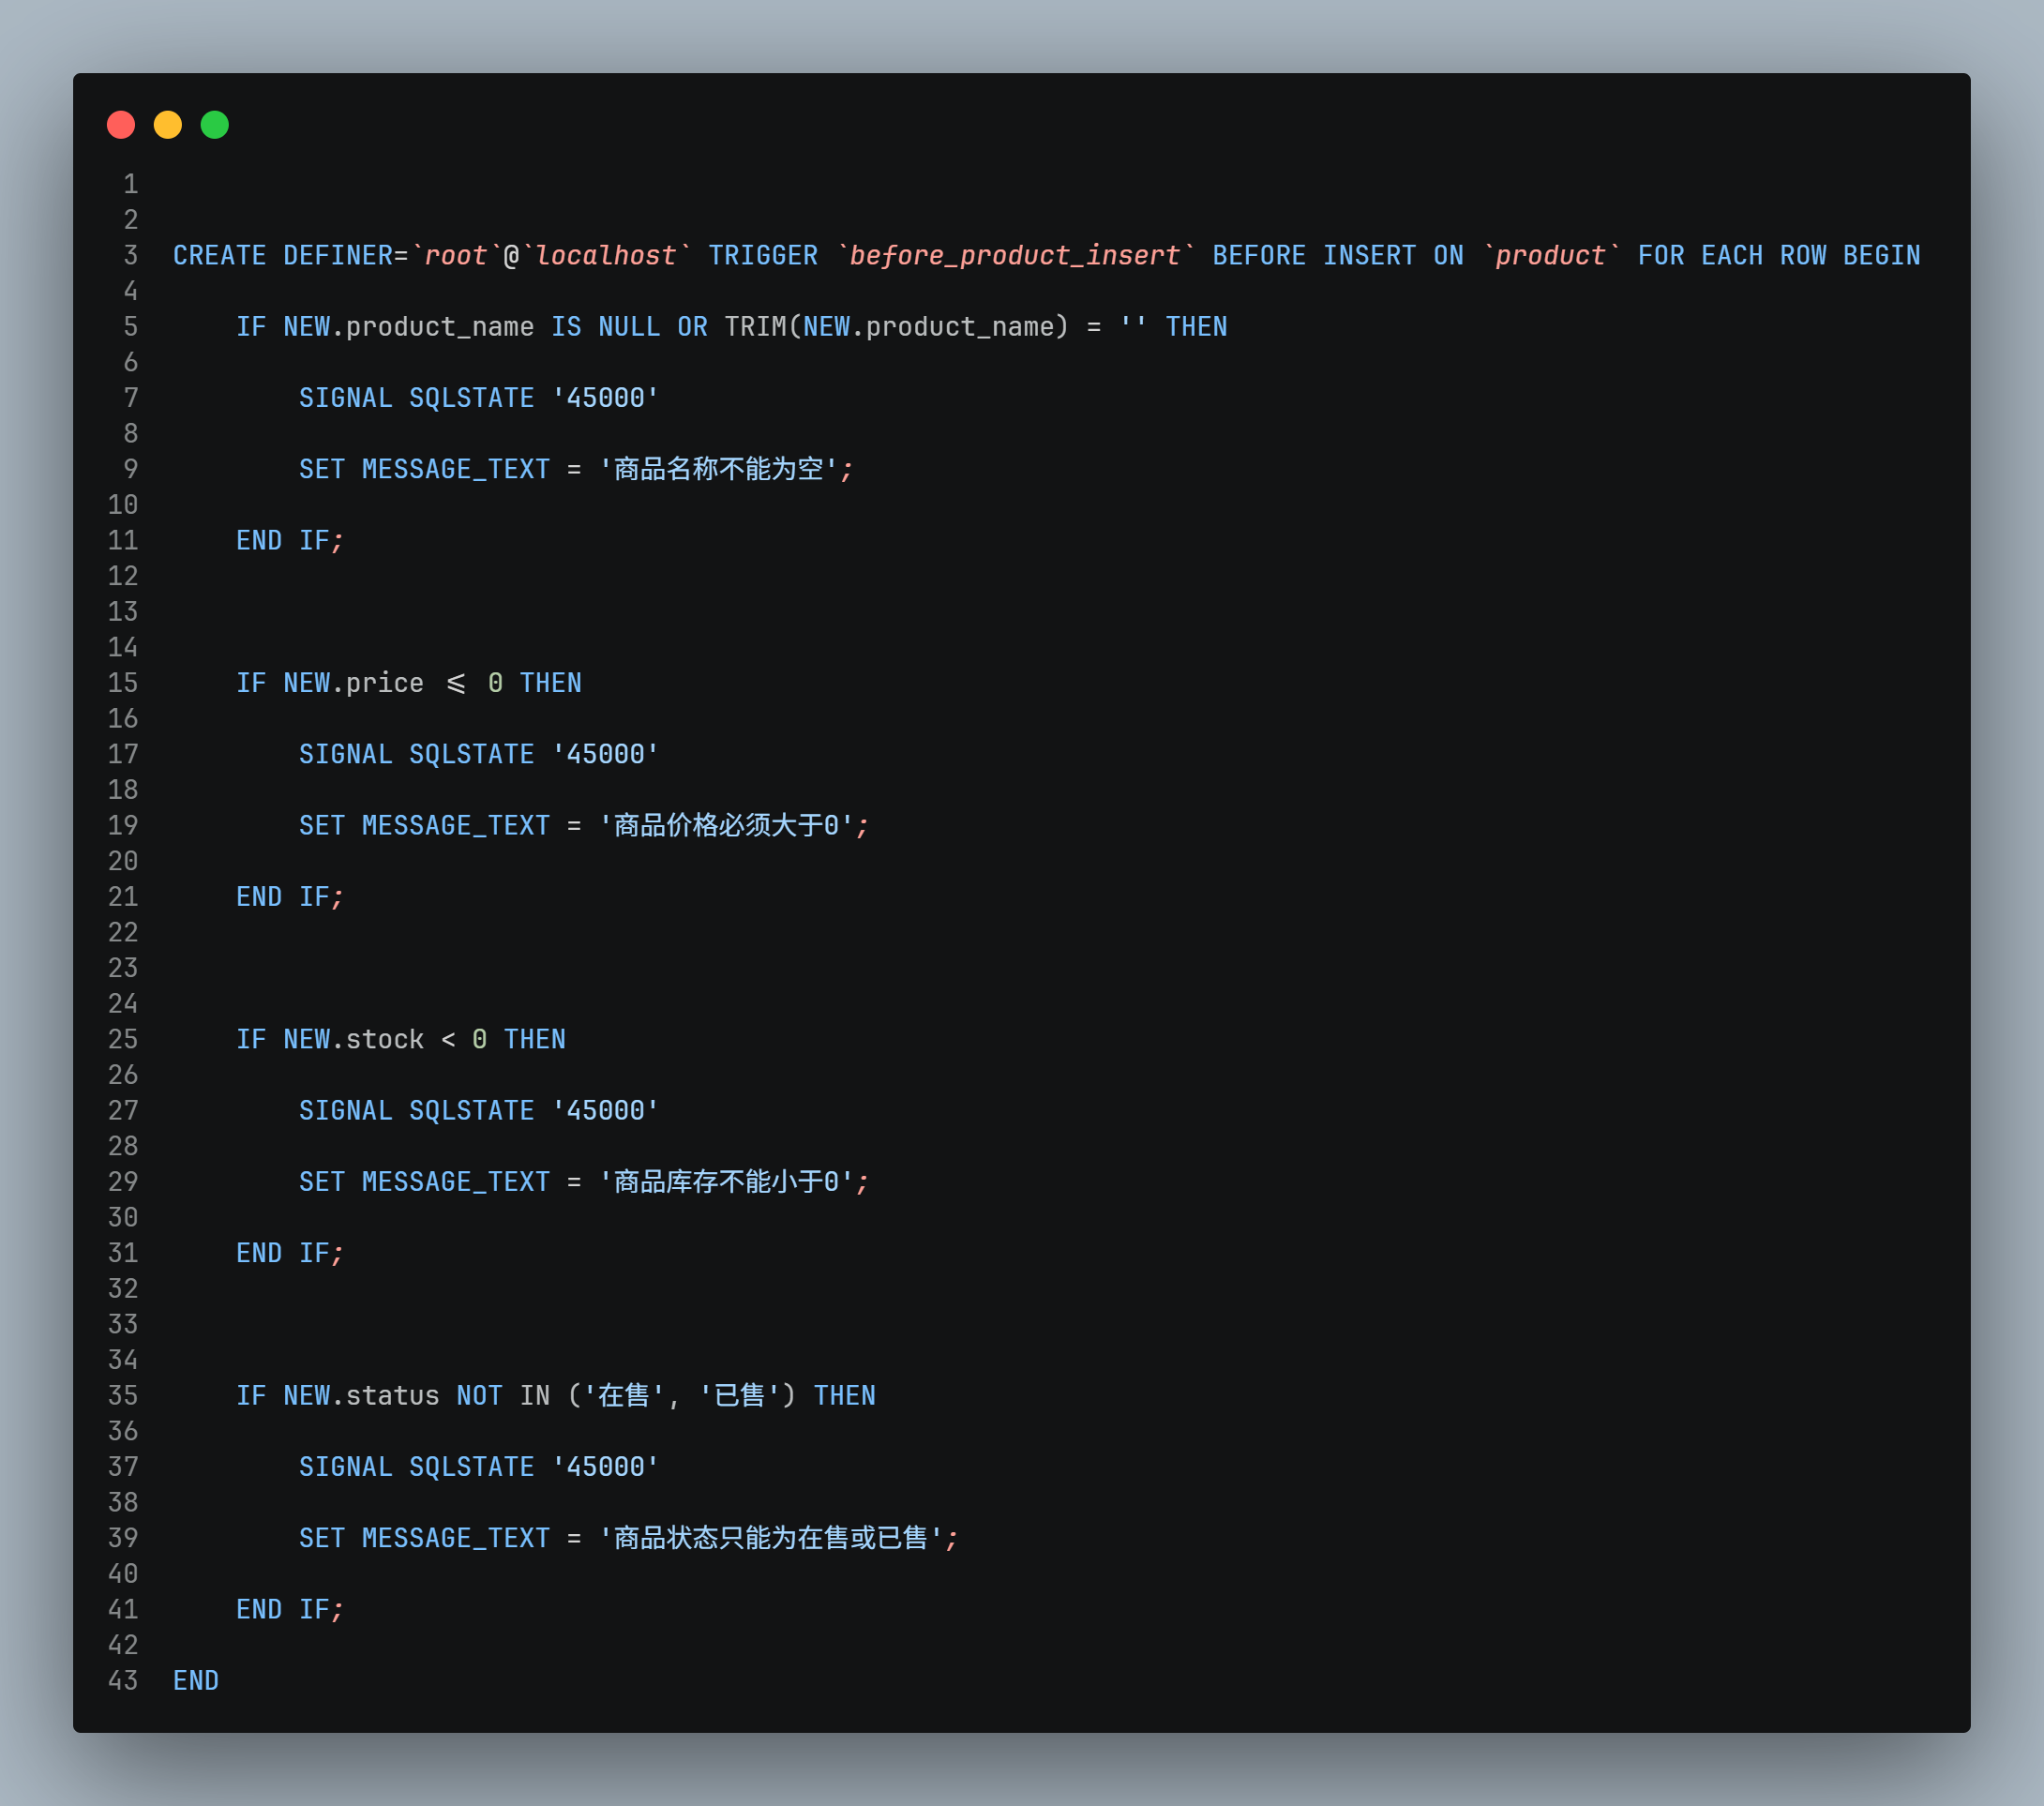
程序演示  （4分） | 说明：不违背触发器能够执行插入操作。  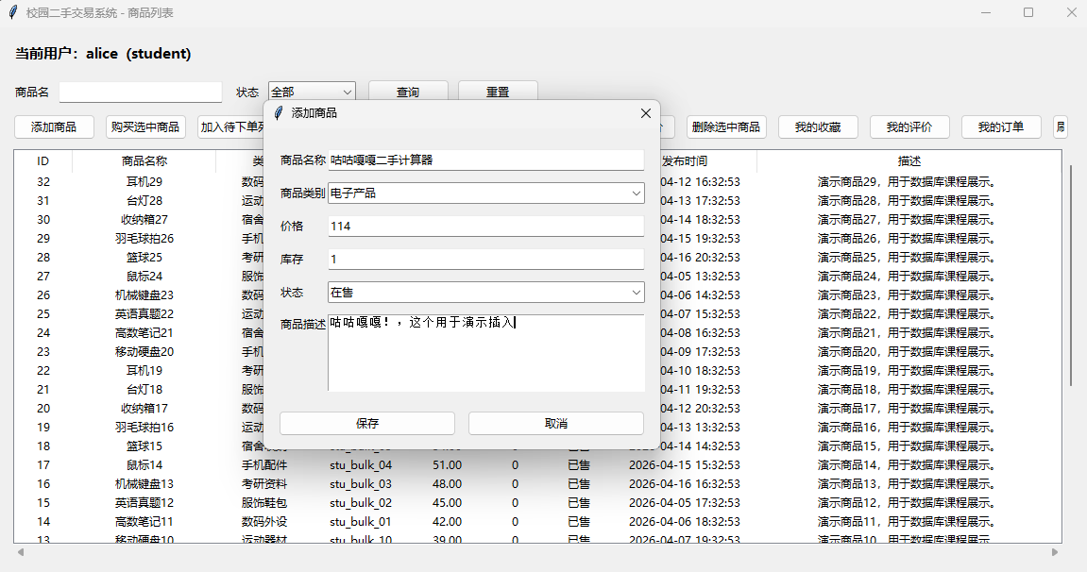  结果成功  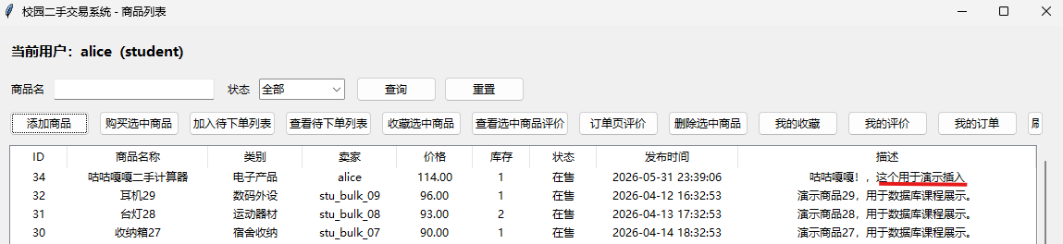
程序演示  （4分） | 说明：违背触发器要求，不能够执行插入操作，系统报错。  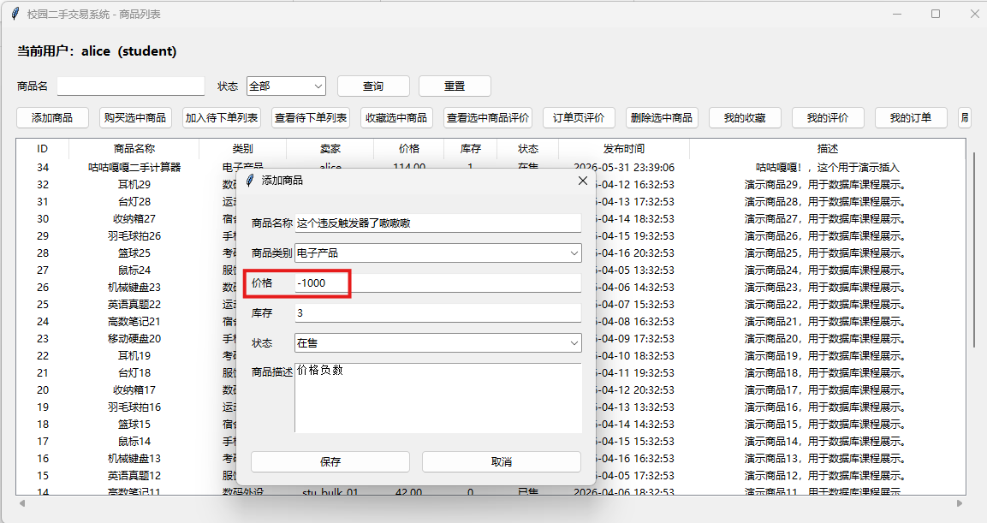  结果  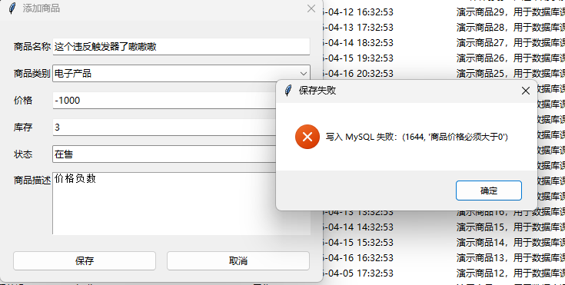
备注

- 存储过程控制下的更新操作（18分）

说明 | （1分）简要说明该操作所要完成的功能；  （1分）简要说明该存储过程所要完成的功能；  （2分）说明该操作涉及操作的表（必须包含两张或两张以上的关系表，以“表名形式”描述）  （1分）表连接涉及字段描述（描述方式为“表1.属性=表2.属性”）  （2分）该操作会修改字段（以“表名.字段名”的形式给出），以及修改规则，如新数值的计算方法、在何种条件下予以修改等；  （6分）实现该操作的关键代码（高级语言、SQL），截图即可；  （5分）如何执行该操作，按所述方法能够正常演示程序则给分。
功能描述（1分） | 本操作实现用户购买商品后的库存和订单状态更新功能。用户购买商品或结算待下单列表后，系统先生成订单记录和订单明细记录，然后调用数据库存储过程 update_product_after_order，由存储过程根据订单明细更新商品库存、商品状态和订单状态
存储过程功能描述（1分） | 存储过程 update_product_after_order 接收订单编号 p_order_id 作为输入参数。该过程先判断 OrderInfo 表中是否存在该订单；如果订单不存在，则抛出错误并终止更新。如果订单存在，则根据 OrderItem 表中的订单明细扣减 Product 表中的商品库存；当商品扣减后的库存小于等于 0 时，将商品状态更新为“已售”；最后将 OrderInfo 表中该订单的状态更新为“已完成”。
涉及的关系表（2分） | Product 表、OrderItem 表、OrderInfo 表。
表连接涉及字段（1） | Product.product_id = OrderItem.product_id  OrderInfo.order_id = OrderItem.order_id
更改字段  （2分） | 字段 | 规则
更改字段  （2分） | Product.stock | 根据 OrderItem.quantity 扣减商品库存，即 Product.stock = Product.stock - OrderItem.quantity。
更改字段  （2分） | Product.status | 当扣减后的库存小于等于 0 时，将商品状态修改为“已售”；否则保持原状态。
更改字段  （2分） | OrderInfo.status | 存储过程执行成功后，将对应订单的状态修改为“已完成”
更新代码  （3分） | （截屏）
创建存储过程源码（3分） | （截屏）
存储过程执行源码  （1分） | （截屏）
程序演示（2分） | 说明：不违背存储过程，能够执行更新操作
程序演示  （2分） | 说明：违背存储过程，系统报错；
备注

- 含有视图的查询操作（15分）

说明 | （1分）简要说明该操作所要完成的功能；  （1分）简要说明建立的该视图的功能；  （2分）简要说明该操作涉及的关系数据表（以“表名”的形式给出）  （1分）简要说明表连接涉及的字段（以“表1.属性=表2.属性”）  （6分）实现该操作的关键代码（高级语言、SQL），截图即可；  （4分）如何执行该操作，按所述方法能够正常演示程序则给分。
操作功能描述（1分）
视图功能描述（1分）
涉及的关系表（2分）
表连接字段（1分）
创建视图代码（3分） | （截屏）
查询代码  （3分） | （截屏）
程序演示（4分）
备注

